


SUPER LOTO

L’ensemble du conseil d’administration, des animateurs-accompagnants se font une joie de vous accueillir afin de passer un agréable moment et partager tous ensemble la traditionnelle galette des rois, suivie d’un super loto avec de nombreux lots à gagner, 12 quines - 4 cartons pleins – Prix 5€ le carton - 10€ les trois - A acheter sur place- Pensez à prendre des jetons pour marquer. Les conjoints non adhérents sont les bienvenus.
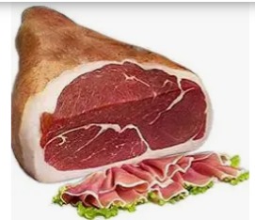

Rendez-vous Vendredi 16 janvier 2026 à 18h à la Maison de la Mer à Fos sur Mer
-----------------------------------------------------------------------------------

Fiche d’inscription soirée Galette des Rois du vendredi 16 janvier 2026
A retourner pour le jeudi 08 janvier 2026 au plus tard)
Boite à lettres Fos Rando – Riu 1695 avenue Georges Pompidou 13270 Fos sur Mer

PARTICIPATION : 7€

NOM……………………………………… PRENOM……………………… N° de TEL…………………………………

NOM……………………………………… PRENOM……………………… N° de TEL…………………………………

Chèque à l’ordre de FOS RANDO, à remettre avec l’inscription.

